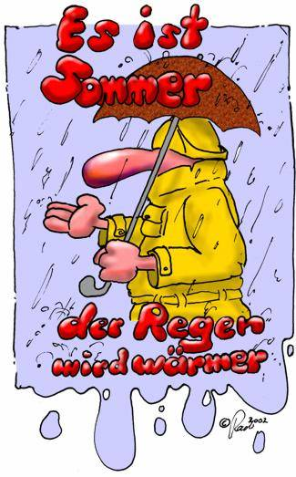
Falls Sie es noch nicht bemerkt haben sollten:

